房地产估价报告

估价报告编号：赣同致【2020】（房估）第TZD2020000019号
估价项目名称：萍乡市上栗县桐木镇湖塘村住宅房地产市场价值评估
估价委托人：上栗县人民法院
房地产估价机构：江西同致房地产土地资产评估咨询有限公司
注册房地产估价师：吴宝林 注册号：3620090007
陈兰兰 注册号：3620190045
估价报告出具日期：二O二O年七月二十五日

致估价委托人函
上栗县人民法院：
承蒙委托，我公司对位于萍乡市上栗县桐木镇湖塘村住宅房地产市场价值进行了估价，估价目的是为人民法院确定财产处置参考价提供参考依据。
价值时点：2020年7月21日，为查勘完成之日。
价值类型：市场价值。
估价人员根据估价目的和国家有关房地产估价的规范、规定，遵循估价原则，按照估价程序，经过实地查勘与市场调查，选用比较法、成本法对估价对象进行了测算，确定估价对象在满足全部假设和限制条件下于价值时点2020年7月21日的估价结果为￥797799元，人民币大写柒拾玖万柒仟柒佰玖拾玖元整。
房地产估价结果明细表
《房屋所有权证》证号 | 权利人 | 房屋坐落 | 结构 | 房屋用途 | 评估层/  总层数 | 建筑面积(M²) | 评估单价（元/ M²） | 评估总价(万元)
栗房权证桐字第11300415号 | 曾宪翠 | 上栗县桐木镇湖塘村 | 砖混 | 住宅 | 1-4/4 | 606.23 | 1316 | 797799
特别提示：
1、上述估价结果中不包含处置时的司法诉讼费用、拍卖佣金、过户税费及其他应付费用等。
2、报告使用人在使用本报告之前须对报告全文，特别是“估价的假设和限制条件”认真阅读，以免使用不当，造成损失！估价的详细结果、过程及有关说明，请见《估价结果报告》。本估价报告自出报告之日起一年内有效，即2020年7月25日至2021年7月24日。
3、因财产拍卖（或者变卖）日期与价值时点不一致，评估对象状况或者房地产市场状况的变化会对评估结果产生影响。
4、评估结果不等于评估对象处置可实现的成交价，不应被认为是对评估对象处置成交价的保证。

江西同致房地产土地资产评估咨询有限公司
法定代表人：
二O二O年七月二十五日
目录

一、估价师声明 1

二、估价假设和限制条件 2
（一）估价委托人 4
（二）房地产估价机构 4
（三）估价目的 4
（四）估价对象 4
（五）价值时点 5
（六）价值类型 5
（七）估价原则 5
（八）估价依据 6
（九）估价方法 8
（十）估价结果 9
（十一）注册房地产估价师 9
（十二）实地查勘期 9
（十三）估价作业期 9

附件 10

一、估价师声明
我们郑重声明：
- 我们在本估价报告中陈述的事实是真实的和准确的，没有虚假记载、误导性陈述和重大遗漏。
- 本估价报告中的分析、意见和结论是我们自己独立、客观、公正的专业分析、意见和结论，但受到本估价报告中已说明的假设和限制条件的限制。
- 我们与本估价报告中的估价对象没有现实或潜在的利益，也与估价委托人及估价利害关系人没有利害关系。
- 我们对估价报告中的估价对象、估价委托人及估价利害关系人没有偏见。
- 我们依照中华人民共和国国家标准《房地产估价规范》【GB/T 50291-2015】、《房地产估价基本术语标准》【GB/T50899-2013】进行分析，形成意见和结论，撰写本估价报告。
- 估价作业过程中严格遵守职业道德。

二、估价假设和限制条件
1.一般假设
（1）在价值时点的房地产市场为公开、平等、自愿的交易市场。
（2）估价对象产权明晰，手续齐全，可在公开市场上自由转让。
（3）任何有关估价对象的运作方式、程序均符合国家、地方的有关法律、法规。
（4）本次估价结果未考虑国家宏观经济政策发生重大变化以及遇有自然力和其他不可抗力对估价结论的影响。
（5）本报告以估价对象在价值时点时的状况为依据进行的，且以该状况在估价报告使用期限内无重大变化为前提。
（6）本次估价未考虑可能与估价对象产权人有关的债权及债务情况对估价结果的影响。
（7）本报告估价结果没有考虑快速变现、税费转嫁等特殊的交易方式，以及可能发生的办理抵押登记、权利转移相关费用对估价对象房地产价值的影响，如上述条件发生变化，估价结果需做相应调整。
（8）本次估价对象的房屋、土地权属、附属构筑物情况以《房屋所有权证》、《国有土地使用证》为依据。如上述情况发生变化，估价结果需做相应调整。
（9）估价人员曾于2020年7月21日对估价对象进行了实地查勘，但估价人员对估价对象的实地查勘仅限于估价对象的外观和使用状况、内部布局、装修及设备情况，并未对估价对象做建筑物基础、房屋结构上的测量和实验，因此无法确认其内部有无缺损、是否存在结构性损坏。对被遮盖、未暴露及难以接触到的房屋结构部分及其内部设施、设备，本报告假设其无建筑物基础、房屋结构等方面的重大质量问题，符合国家有关技术、质量、验收规范，且符合国家有关安全使用标准。
2.未定事项假设
无未定事项假设。
3. 背离事实假设
根据估价委托人介绍，估价对象已被查封，本次估价是为人民法院确定财产处置参考价提供参考依据，涉执房地产处置司法评估不应考虑估价对象被查封以及原有的担保物权和其他优先受偿权情况，因为查封因拍卖而解除、原有的担保物权及其他优先受偿权因拍卖而消灭，本次估价对象视为没有查封、未设立担保物权及其他优先受偿权的财产进行评估。
4.不相一致假设
无不相一致假设。
5. 依据不足假设
无依据不足假设
6. 估价报告使用限制
（1）本估价报告书仅为人民法院确定财产处置参考价提供参考依据，不作其他估价目的之用。如果估价条件或目的发生变化，估价报告需做相应调整。
（2）未经本估价机构书面同意，本报告的全部或任何一部分均不得向估价委托人、报告使用者、报告审查部门之外的单位和个人提供，也不得以任何形式公开发表。
（3）本报告必须完整使用方为有效，对仅使用本报告中部分内容而导致可能的损失，本估价机构不承担责任。
（4）本次估价结果受价值时点的限制，且本估价报告使用期限自估价报告出具之日2020年7月25日起为壹年。若报告使用期限内，房地产市场、建筑市场或估价对象自身状况发生重大变化，估价结果也需做相应调整或委托估价机构重新估价。
（5）本次估价结果是指在目前房地产市场状况下、估价对象在现状利用条件下的房地产市场价值，包括国有出让土地使用权价值和与房屋有关的土建、安装、装修、室外附属工程、绿化等价值，不包括可移动的家具、电器等物品价值。
（6）本次评估未考虑快速变现而带来的价值损失。
三、估价结果报告

（一）估价委托人
上栗县人民法院

（二）房地产估价机构
单位名称：江西同致房地产土地资产评估咨询有限公司
住所：江西省南昌市红谷滩新区赣江北大道1号中航国际广场14楼
房地产估价机构资质证书编号：赣建房评字033号
资质等级：壹级
资质证书有效期：2018年02月08日至2021年02月07日
法定代表人：龚兆华
联系电话：0791-86801000
邮政编码：330038

（三）估价目的
为人民法院确定财产处置参考价提供参考依据。

（四）估价对象
1.估价对象范围
估价对象为上栗县桐木镇湖塘村住宅房地产，包括房屋及相应的土地使用权，证载建筑面积为606.23平方米。
2.估价对象权益状况
根据委托人提供的《房屋所有权证》、《国有土地使用证》复印件, 估价对象权益状况详见下表：
房屋权益状况表
《房屋所有权证》证号 | 权利人 | 房屋坐落 | 建成年份 | 建筑结构 | 房屋用途 | 建筑面积(M²) | 评估层/总楼层
栗房权证桐字第11300415号 | 曾宪翠 | 上栗县桐木镇湖塘村 | 1998年 | 砖混 | 住宅 | 606.23 | 1-4/4
土地权益状况表
《国有土地使用证》证号 | 土地使用权人 | 座落 | 地类（用途） | 使用权类型 | 终止日期 | 使用权面积(M²) | 宗地  形状 | 地形  地势 | 土地开发程度
栗国用（2009）第4327号 | 曾宪翠 | 上栗县桐木镇湖塘村 | 城镇住宅用地 | 出让 | 2079-6-11 | 174.47 | 较规则 | 良好 | 宗地红线外通路、通电、通讯、通上水、通下水，宗地红线内场地平整
3．估价对象实物状况
估价对象位于上栗县桐木镇湖塘村，建筑面积为606.23平方米，估价对象为自建房，现出租，建成年份1998年（证载），砖混结构，总楼层4层，评估楼层为1-4层。外墙为条形砖，室内为一般装修，入户门为卷闸门，房间门为木门，地砖、木地板地面，刮瓷墙面（客厅部分贴条形砖），客厅部分天花吊顶，房间刮瓷天花。
4.区位状况描述与分析
位置 | 估价对象位于上栗县桐木镇湖塘村
交通便捷度 | 估价对象所在村公共交通便捷度较劣
基础设施配套 | 基础设施配套完善，保证率高
公共服务设施 | 区域内有湖塘中心小学、湖塘中学、中国邮政储蓄银行、大家乐批发超市、福尔多超市等，公共服务设施完备度较优。
繁华程度 | 居住氛围较优、商业氛围较劣
环境景观 | 自然及人文环境较优

（五）价值时点
2020年07月21日，为查勘完成之日。

（六）价值类型
本报告的估价结果是指估价对象在维持规划用途并正常使用的条件下，于价值时点2020年07月21日房地产市场价值。
本报告价格货币单位均为人民币。

（七）估价原则
本次估价遵循的房地产估价原则有：独立、客观、公正原则、合法原则、价值时点原则、替代原则、最高最佳利用原则。
1.独立、客观、公正原则
要求站在中立的立场上，实事求是、公平正直地评估出对各方估价利害关系人均是公平合理的价值或价格的原则。
2.合法原则
要求估价结果是依法判定的估价对象状况下的价值或价格的原则。
3.价值时点原则
要求估价结果是在根据估价目的确定的某一特定时间的价值或价格的原则。
本次评估中，比较法时，对不同案例的期日修正体现了价值时点原则。
本次评估中，成本法的土地取得、开发过程中的各项成本等参数参考价值时点上市场同类土地进行确定，这些遵循了价值时点原则。
4.替代原则
要求估价结果与估价对象的类似房地产在同等条件下的价值或价格偏差应在合理范围内的原则。
本次评估中，比较法选取具有替代性的案例就遵循了替代原则。
本次评估中，成本法的土地取得、开发过程中的各项成本等参数参考市场同类土地进行确定，这些遵循了替代原则。
5.最高最佳利用原则
要求估价结果是在估价对象最高最佳利用状况下的价值或价格。

（八）估价依据
  - 本次估价所依据的有关法律、法规和政策文件：
（1）《中华人民共和国物权法》（中华人民共和国主席令第62号，自2007年10月1日起施行）；
（2）《中华人民共和国城市房地产管理法》（2019年8月26日第十三届全国人民代表大会常务委员会第十二次会议通过，本决定自2020年1月1日起施行。）；
（3）《中华人民共和国土地管理法》(2019年8月26日第十三届全国人民代表大会常务委员会第十二次会议通过，本决定自2020年1月1日起施行。)；
（4）《中华人民共和国土地管理法实施条例》（中华人民共和国国务院令第256号，自1999年1月1日起施行，2014年7月29日第二次修正）；
（5）《中华人民共和国资产评估法》（中华人民共和国主席令第46号，自2016年12月1日起施行）；
（6）《司法鉴定程序通则》（司法部第132号令，2016年5月1日起施行]；
（7）《中华人民共和国拍卖法》（第八届全国人民代表大会常务委员会第二十次会议审议于1996年7月5日审议通过，自1997年1月1日起施行。2015年4月24日第十二届全国人民代表大会常务委员会第十四次会议修正）；
（8）《最高人民法院对外委托 鉴定、评估、拍卖等工作管理规定》（法办发【2007】5号，自2007年9月l日施行） ；
（9）《最高人民法院关于人民法院民事执行中查封、扣押、冻结财产的规定》（法释【2004】15号，2005年1月1日起施行）；
（10）《最高人民法院关于人民法院民事执行中拍卖、变卖财产的规定》（法释【2004】16号，自2005年1月1日起施行）；
（11）《最高人民法院关于人民法院委托评估、拍卖和变卖工作的若干规定》（法释【2009】16号，自2009年11月20日起施行 ）；
（12）《最高人民法院关于人民法院网络司法拍卖若干问题的规定》（法释【2016】18号，自2017年1月1日起施行） ；
（13）《最高人民法院关于人民法院确定财产处置参考价若干问题的规定》（法释【2018】15号，自2018年9月1日起施行）；
（14）《人民法院委托评估工作规范》（法办【2018】273号，2018年12月10日起施行）。
2.技术标准、规程、规范
（1）《房地产估价规范》（GB/T 50291-2015）；
（2）《房地产估价基本术语标准》（GB/T50899-2013）；
（3）《江西省建设工程定额》（2017）。
3.估价委托人提供的有关资料
（1）《江西省上栗县人民法院价格评估委托书》复印件（（2020）赣0322执374号）；
（2）《房屋所有权证》复印件；
（3）《国有土地使用证》复印件
4.房地产估价机构掌握的有关资料以及注册房地产估价师实地查勘所获取的资料

（九）估价方法
根据《房地产估价规范》，主要的估价方法有比较法、收益法、成本法、假设开发法等。比较法适用于同类房地产交易案例较多的房地产估价；收益法适用于有收益或潜在收益性的房地产估价；可作为独立的开发建设项目进行重新开发建设的，应选用成本法；假设开发法适用于具有开发或再开发潜力的房地产估价。
注册房地产估价师在认真分析所掌握的资料，并对估价对象进行了实地查勘以及对周边房地产市场进行调查后，根据《房地产估价规范》（GB/T 50291-2015）、《房地产估价基本术语标准》（GB/T50899-2013），遵照国家有关法律、法规、估价技术标准，经过反复研究，最终选取比较法、成本法对估价对象房地产进行评估，其中比较法对估价对象所在范围内土地进行估价。
（1）比较法
比较法是选取一定数量的可比实例，将它们与估价对象进行比较，根据其间的差异对可比实例成交价格进行处理后得到估价对象价值或价格的方法。
运用比较法求取估价对象的比较价值，基本公式如下：
比较价值＝可比实例成交价格×交易情况修正系数×市场状况调整系数×房地产状况调整系数
（2）成本法
成本法是测算估价对象在价值时点的重置成本或重建成本和折旧，将重置成本或重建成本减去折旧得到估价对象价值或价格的方法。
运用成本法求取估价对象的成本价值，基本公式如下：
成本价值＝土地取得成本＋建设成本＋管理费用＋销售费用＋投资利息＋销售税费＋开发利润-建筑物折旧

（十）估价结果
估价人员根据估价目的和国家有关房地产估价的规范、规定，遵循估价原则，按照估价程序，经过实地查勘与市场调查，并进行了测算，确定估价对象在满足全部假设和限制条件下于价值时点2020年07月21日的估价结果为￥797799元，人民币大写柒拾玖万柒仟柒佰玖拾玖元整。
估价结果明细表
《房屋所有权证》 证号 | 权利人 | 房屋坐落 | 结构 | 房屋用途 | 评估层/  总层数 | 建筑面积(M²) | 评估单价（元/ M²） | 评估总价(元)
栗房权证桐字第11300415号 | 曾宪翠 | 上栗县桐木镇湖塘村 | 钢混 | 住宅 | 1-4/4 | 606.23 | 1316 | 797799
特别提示：
1、上述估价结果中不包含处置时的司法诉讼费用、拍卖佣金、过户税费及其他应付费用等。
2、报告使用人在使用本报告之前须对报告全文，特别是“估价的假设和限制条件”认真阅读，以免使用不当，造成损失！估价的详细结果、过程及有关说明，请见《估价结果报告》。本估价报告自出报告之日起一年内有效，即2020年07月25日起至2021年07月24日止。
3、因财产拍卖（或者变卖）日期与价值时点不一致，评估对象状况或者房地产市场状况的变化会对评估结果产生影响。
4、评估结果不等于评估对象处置可实现的成交价，不应被认为是对评估对象处置成交价的保证。

（十一）注册房地产估价师
参加估价的注册房地产估价师
姓名 | 注册号 | 签名 | 签名日期
吴宝林 | 3620090007
陈兰兰 | 3620190045

（十二）实地查勘期
2020年07月21日

（十三）估价作业期
2020年07月21日至2020年07月25日

附件
    - 估价对象状况照片
    - 估价对象位置示意图
    - 《估价委托书》（（2020）赣0322执374号）
    - 《房屋所有权证》
    - 《国有土地使用证》
    - 房地产估价机构营业执照
    - 房地产估价机构备案证书
    - 注册房地产估价师注册证书
（以上均为复印件）

估价对象状况照片
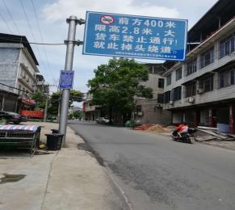 | 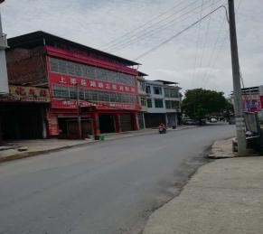
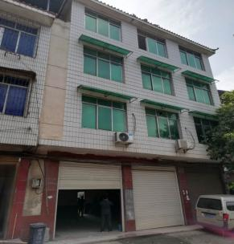 | 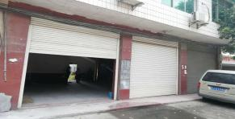  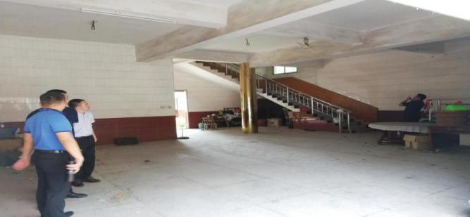
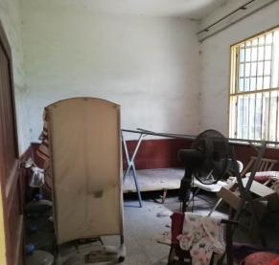 | 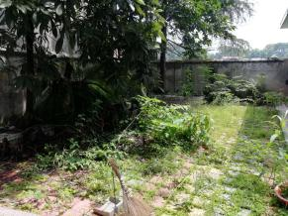
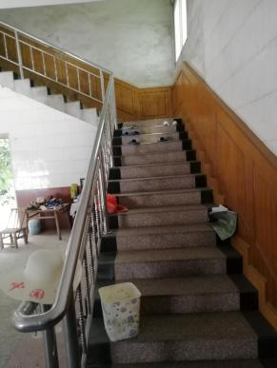 | 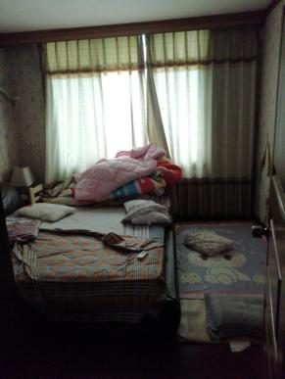
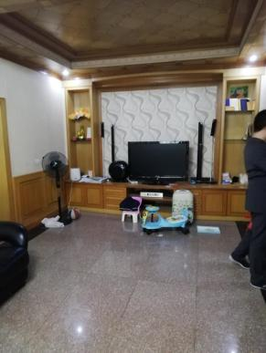 | 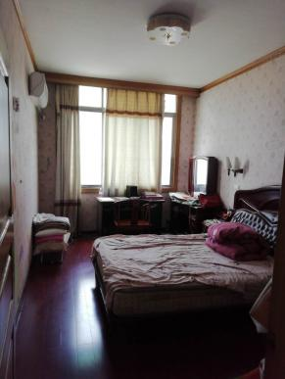
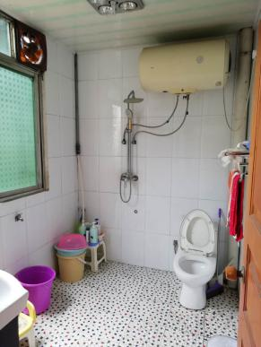 | 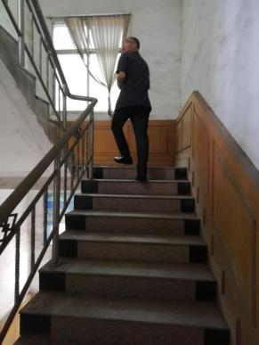
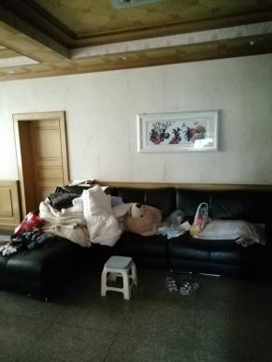 | 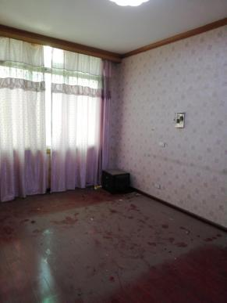
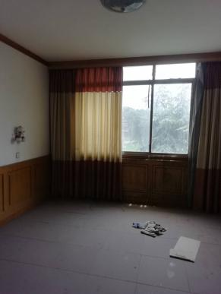 | 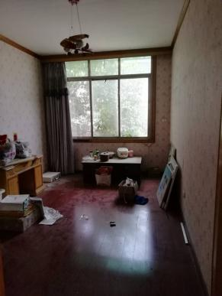
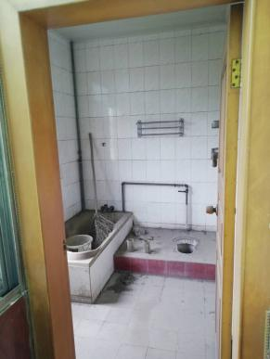 | 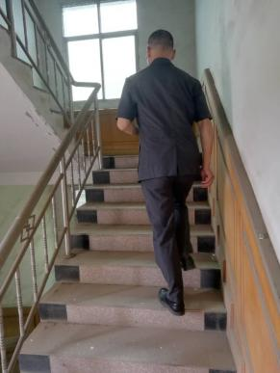
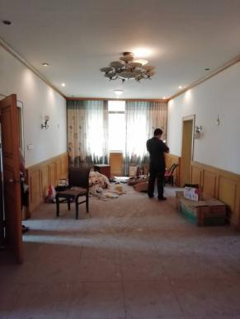 | 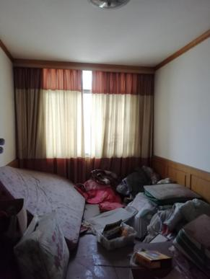
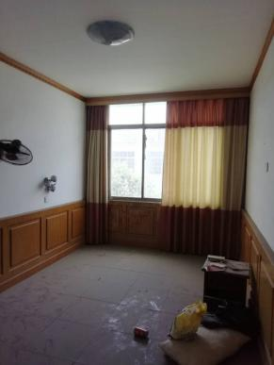 | 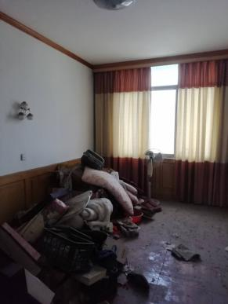
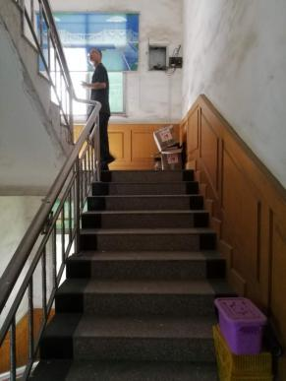 | 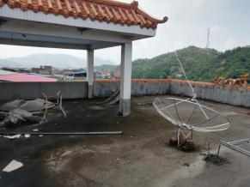
估价对象位置示意图
